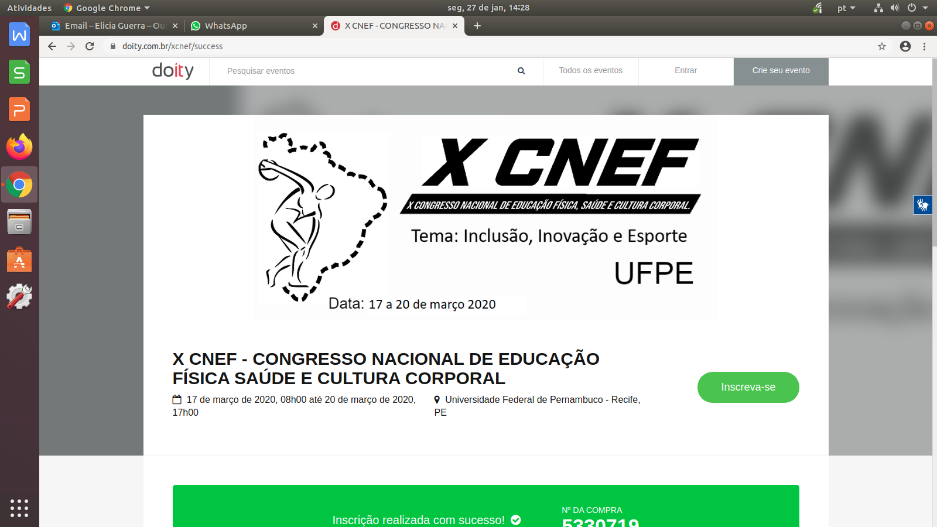

**RELATO DE EXPERIÊNCIA: A IMPORTÂNCIA DA PRÁTICA ESPORTIVA NO AMBIENTE CARCERÁRIO**

**ELICIA BARROS GUERRA SOUZA1; FABIOLA CRISTINA DE OLIVEIRA BENTO AQUINO2; NATÁLIA GABRIELA DA SILVA3; JOSÉ LUÍS SIMÕES4; MÁRCIO MATEUS FERREIRA DE AQUINO5**

1Mestra em Educação -UFPE; 2Graduada em Educação Física -UFPE; 3Graduada em Educação Física - FASNE; 4Docente da Universidade Federal de Pernambuco/ DMTE/ CE - UFPE; 5Graduado em Ciências Contábeis - ESUDA

[eliciaguerra@hotmail.com](mailto:eliciaguerra@hotmail.com)

**RESUMO:**

**Introdução:** O interesse pela educação física no cárcere feminino surgiu ao passar pela experiência de vermos uma aluna de um curso de Licenciatura em Educação Física e estagiária no Programa Institucional de Bolsas de Iniciação à Docência (PIBID) ser presa por suspeita de envolvimento em um homicídio. Após o choque inicial, pudemos acompanhar a sua trajetória dentro da prisão por meio de reportagens sobre a sua atuação como professora de Educação Física e Esportes tendo outras detentas como alunas. Esse caminho percorrido por uma apenada que buscou, através do ensino do esporte e da atividade física, ressignificar seu tempo na prisão nos leva a querermos aprofundar os estudos sobre a educação física no cárcere feminino e a sua efetiva participação na reintegração das cativas à sociedade. Diante disso, o presente trabalho tem como objetivo relatar a experiência dessa detenta-professora de educação física e analisar os benefícios da prática esportiva na vida dessas mulheres dentro do ambiente carcerário. **Metodologia:** A metodologia que sustenta esse relato de experiência é a pesquisa qualitativa, descritiva, de campo. Utilizaremos como meio de coleta de dados a entrevista semiestruturada a ser realizada com a detenta-professora em questão, que hoje se encontra em regime de liberdade condicional e poderá nos relatar a sua experiência com o ensino/prática do esporte durante o período em que esteve detida. As respostas às questões formarão um *corpus* que será submetido à técnica de análise do conteúdo, realizando uma pré-análise, a exploração do material e tratamento dos resultados segundo Bardin (2006). **Resultados e discussões:** Por se tratar de uma pesquisa em andamento, não poderemos apresentar os resultados e discussões encontrados, mas buscaremos analisar na perspectiva de categorias como: a importância da prática esportiva no cotidiano das presas; o ambiente e as condições estruturais para o desenvolvimento dessas atividades; a preocupação com a saúde; fatores que dificultam e/ou facilitam a prática do esporte; e o ensino da educação física/esporte como remição de pena. **Conclusões:** Pressupondo que as práticas esportivas propiciam um ambiente colaborativo e bem estar físico e mental a seus praticantes, esperamos que esta pesquisa forneça subsídios a pesquisadores e formuladores de políticas públicas quanto à relevância da promoção da prática esportiva no ambiente carcerário.

**Palavras-chave:** Esporte; Cárcere Feminino; Relato de Experiência.

**Referências**:

BARDIN, Laurence. (2006**). Análise de conteúdo** (L. de A. Rego & A. Pinheiro, Trads.). Lisboa: Edições 70. (Obra original publicada em 1977); DEPARTAMENTO PENITENCIÁRIO NACIONAL. **Levantamento nacional de informações penitenciárias INFOPEN Atualização – Junho de 2016** / organização, Thandara Santos; colaboração, Marlene Inês da Rosa [et al], Brasília: Ministério da Justiça e da Segurança Pública, 2017; DALARI, Dalmo. **Direitos Humanos e Cidadania**. São Paulo. Moderna, 2009; FERRETTI, M. A. C.; KNIJNIK, J. D. **A Prática Esportiva e Atividade Física Podem Educar Pessoas Atrás das Grades?** Conexões: revista da Faculdade de Educação Física da UNICAMP, Campinas, v.7, n.3, p.59-73, set./dez. 2009; SELAU, M. S. História Oral: uma metodologia para o trabalho com fontes orais. Esboços, Florianópolis (SC), v. 11, n. 11, p. 217-228, jan./jul. 2004; SEVERINO, A. J. **Metodologia do trabalho científico.** 23. ed. São Paulo: Cortez, 2007.